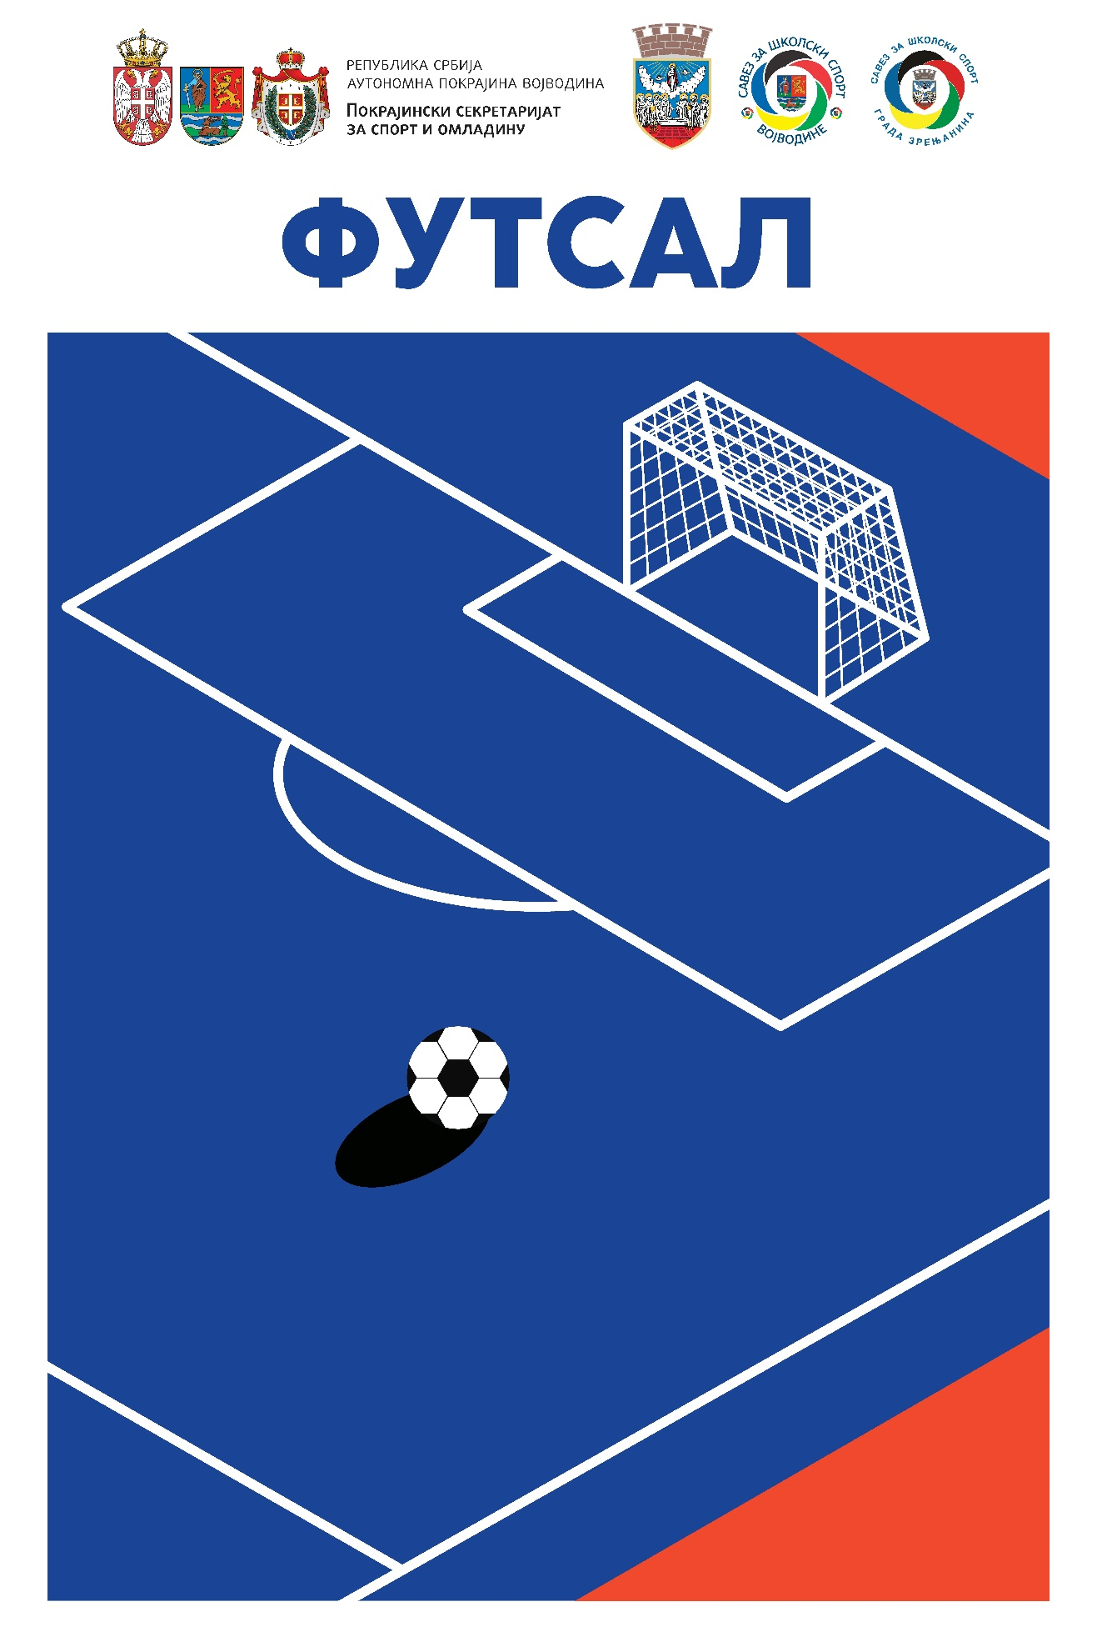**ФУТСАЛ**

**ПЕТАК, 20.05.2022.**

**ФУТСАЛ СРЕДЊЕ ШКОЛЕ (Ж)**

**Координатор Савеза за школски спорт Војводине:**

**Синиша Репија 063/566101**

**Координатор Фудбалског савеза Војводине:**

**Војислав Кесић 064/2749944**

**Домаћин на објекту:**

**Иван Микалачки 064/4262169 – ОШ „Братство“ Арадац**

Почетак такмичења од 11:00 часова.

Акредитација учесника на месту такмичења

Акредитације за ученике преузимају професори.

Место такмичења: - ОШ „Братство“ Арадац

Службена лица: судије задужене за реализацију такмичења и делегат такмичења.

**Девојчице средње школе**

|  |  |
| --- | --- |
| **ГРУПА А** | **ГРУПА Б** |
| 1. Зрењанинска Гимназија | 4. Техничка школа Зрењанин |
| 2. Митровачка гимназија Сремска Митровица | 5. Гимназија и економска школа "Ј.Ј. Змај" Оџаци |
| 3. Средња медицинска школа Сента | 6. Хемијска-технолошка школа Суботица |
|  | |

**РАСПОРЕД ТАКМИЧЕЊА**

|  |  |  |  |  |
| --- | --- | --- | --- | --- |
| ВРЕМЕ | БРОЈ УТАКМИЦЕ | КАТЕГОРИЈА | ЕКИПЕ | резултат |
| 11:00 | 1 | ДЕВОЈЧИЦЕ | Зрењанинска Гимназија – Средња медицинска школа Сента | 3:0 |
| 11:45 | 2 | ДЕВОЈЧИЦЕ | Техничка школа Зрењанин – Хемијска-технолошка школа Суботица | 0:15 |
| 12:30 | 3 | ДЕВОЈЧИЦЕ | Митровачка гимназија Сремска Митровица – Зрењанинска Гимназија | 6:0 |
| 13:15 | 4 | ДЕВОЈЧИЦЕ | Гимназија и економска школа "Ј.Ј. Змај" Оџаци –Техничка школа Зрењанин | 2:1 |
| 14:00 | 5 | ДЕВОЈЧИЦЕ | Средња медицинска школа Сента – Митровачка гимназија Сремска Митровица | 0:8 |
| 14:45 | 6 | ДЕВОЈЧИЦЕ | Хемијска-технолошка школа Суботица – Гимназија и економска школа "Ј.Ј. Змај" Оџаци | 14:0 |

**РАСПОРЕД ТАКМИЧЕЊА У ФУТСАЛУ СРЕДЊЕ ШКОЛЕ**

**СУБОТА 21.05.2022. године ПОЧЕТАК У 9:00 ЧАСОВА**

**Долазак екипа из смештајних капацитета и одигравање утакмица за пласман.**

**Утакмице за пласман играју се од 09:00 до 13:00 часова у ОШ „Братство“ Арадац.**

**Подела награда и признања у: ОШ „Братство“ Арадац**

**СУБОТА 21.05.2022.**

МЕСТО ОДИГРАВАЊА ОШ „Братство“ Арадац

Почетак такмичења – разигравање за пласман од 09:00 до 13:00.

|  |  |  |
| --- | --- | --- |
| 2 | УТАКМИЦА ЗА 5/6 МЕСТО  Средња медицинска школа Сента- Техничка школа Зрењанин | 3:0 |
| 3 | УТАКМИЦА ЗА 3/4 МЕСТО  Зрењанинска Гимназија- Гимназија и економска школа "Ј.Ј. Змај" Оџаци | 0:7 |
| 4 | УТАКМИЦА ЗА 1/2 МЕСТО  Митровачка гимназија Сремска Митровица- Хемијска-технолошка школа Суботица | 0:4 |

**ПРОГЛАШЕЊЕ ПОБЕДНИКА НАКОН ЗАВРШЕТКА ФИНАЛНЕ УТАКМИЦЕ И КОНАЧАН ПЛАСМАН**

|  |  |
| --- | --- |
| 1. место | Хемијска-технолошка школа Суботица |
| 2. место | Митровачка гимназија Сремска Митровица |
| 3. место | Гимназија и економска школа "Ј.Ј. Змај" Оџаци |
| 4. место | Зрењанинска Гимназија |
| 5. место | Средња медицинска школа Сента |
| 6. место | Техничка школа Зрењанин |
| 7. место |  |
| 8. место |  |